彰化縣竹塘國中校長及教師公開授課
表1、教學觀察/公開授課－觀察前會談紀錄表
授課人員：張洳檍 任教年級：七年級 任教領域/科目：藝術∕音樂
回饋人員: 王芷薰 任教年級：8~9年級 任教領域/科目：表演藝術
備課社群：藝術領域 教學單元：康軒版七上杯子節奏創作
觀察前會談(備課)日期：112年11月1日第四節 地點：導師辦公室
預定入班教學觀察(公開授課)日期：112年11月28日第2節 地點：音樂教室
一、學習目標(含核心素養、學習表現與學習內容)：
1.學會拍奏節奏拍奏
2.配合音樂用杯子拍奏出節奏
3.演唱歌曲及杯子合奏

二、學生經驗(含學生先備知識、起點行為、學生特性…等)：
1.學生已認識音符拍數及節奏

三、教師教學預定流程與策略：
- 練習演唱稻香歌曲
- 杯子節奏口訣練習及拍奏
- 配合稻香樂曲節奏練習
鈴鼓 ○~~~~~~○~~~~~~
杯子節奏 拍 拍 打打 打 拍 拿 放
拍 拿 碰 敲 換 手 放

四、學生學習策略或方法：
分組合作學習
五、教學評量方式（請呼應學習目標，說明使用的評量方式）：
1.上課過程以輪流拍奏等方式瞭解學生學習狀況。
2.設計音樂節奏及固定4個8拍練習，瞭解學生對此單元的學習成效。
六、觀察工具(可複選)：
觀察紀錄表及實作
七、回饋會談日期與地點：（建議於教學觀察後三天內完成會談為佳）
日期：112年11月29日第6節
地點：音樂教室

彰化縣竹塘國中校長及教師公開授課
表2、觀察紀錄表
授課人員：張洳檍 任教年級：七年級 任教領域/科目：藝術∕音樂
回饋人員：王芷薰 任教年級：8~9年級 任教領域/科目：表演藝術
備課社群：藝術領域 教學單元：康軒版七上杯子節奏創作
觀察前會談(備課)日期：112年11月1日第四節 地點：導師辦公室
預定入班教學觀察(公開授課)日期：112年11月28日第2節 地點：音樂教室
層面 | 指標與檢核重點 | 事實摘要敘述  (含教師教學行為、學生學習表現、師生互動與學生同儕互動之情形) | 評量（請勾選）
 |  |  | 優良 | 滿意 | 待成長
A  課  程  設  計  與  教  學 | A-2掌握教材內容，實施教學活動，促進學生學習。 |  |  | Ｖ
 | A-2-1有效連結學生的新舊知能或生活經驗，引發與維持學生學習動機。 | 1.教師引導學生之前學過的音樂知識(拍數)運用於樂曲中。(A-2-1)  2.使用影音多媒體教學，曲目稻香杯子拍奏等教學內容。(A-2-2)  3.依組別為合奏練習，進行節奏拍奏活動。(A-2-3)
 | A-2-2 清晰呈現教材內容，協助學生習得重要概念、原則或技能。
 | A-2-3 提供適當的練習或活動，以理解或熟練學習內容。
 | A-2-4 完成每個學習活動後，適時歸納或總結學習重點。
 | A-3運用適切教學策略與溝通技巧，幫助學生學習。 |  |  | Ｖ
 | A-3-1 運用適切的教學方法，引導學生思考、討論或實作。 | 1.教師在節奏拍奏教學，會適時的參與學生小組練習，並帶領修正。(A-3-3)
 | A-3-2 教學活動中融入學習策略的指導。
 | A-3-3 運用口語、非口語、教室走動等溝通技巧，幫助學生學習。
 | A-4運用多元評量方式評估學生能力，提供學習回饋並調整教學。 |  |  | Ｖ
 | A-4-1運用多元評量方式，評估學生學習成效。 | 1.運用4小節循序漸進的引導學生節奏記憶及拍打節奏。(A-4-1)  2.藉由各組學生合作練習，學生對節奏熟練與準確拍奏出節奏(A-4-2)
 | A-4-2 分析評量結果，適時提供學生適切的學習回饋。
 | A-4-3根據評量結果，調整教學。

彰化縣竹塘國中校長及教師公開授課
表3、教學觀察/公開授課－觀察後回饋會談紀錄表
請依據觀察工具之紀錄分析內容，與授課教師討論後填寫：
1.教與學之優點及特色（含教師教學行為、學生學習表現、師生互動與學生同儕互動之情形）：
1.能引導學生想像，生動活潑的帶入音樂情境。
2.掌握教學節奏，控班能力良好。

2.教與學待調整或改變之處（含教師教學行為、學生學習表現、師生互動與學生同儕互動之情形）：

可放慢教學讓學習較慢學生跟上，多練習節奏拍奏，以利跟上合奏。

- 授課教師預定專業成長計畫（於回饋人員與授課教師討論後，由回饋人員填寫）：
成長指標 | 成長方式  (研讀書籍、參加研習、觀看錄影帶、諮詢資深教師、參加學習社群、重新試驗教學、其他：請文字敘述) | 內容概要說明 | 協助或合作人員 | 預計完成日期
A-4-1 | 運用多元評量方式，評估學生學習成效。 | 學習教學設計融入表演藝術導向內容 |  | 114.12.24
- 回饋人員的學習與收穫：
1.教案設計融入表演藝術，學生可展現音樂表演天賦。
2.學生透過音樂活動，能運用杯子拍奏出節奏很有趣。

彰化縣竹塘國中校長及教師公開授課
表4、教學觀察/公開授課－活動照片
授課人員：張洳檍 任教年級：七年級 任教領域/科目：藝術∕音樂
回饋人員： 王芷薰 任教年級：8~9年級 任教領域/科目：表演藝術
備課社群：藝術領域 教學單元：康軒版七上杯子節奏創作
觀察(公開授課)日期：112年11月28日第2節 地點：音樂教室
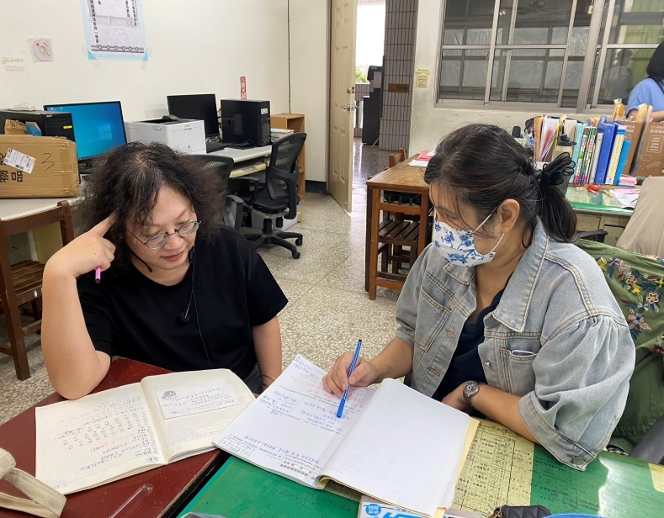 | 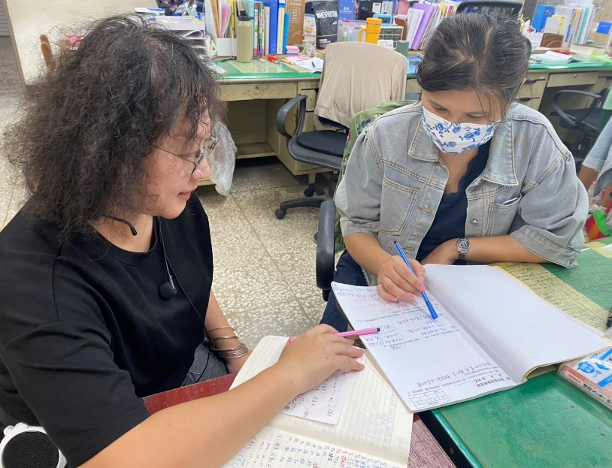
共同備課 | 教學前會談
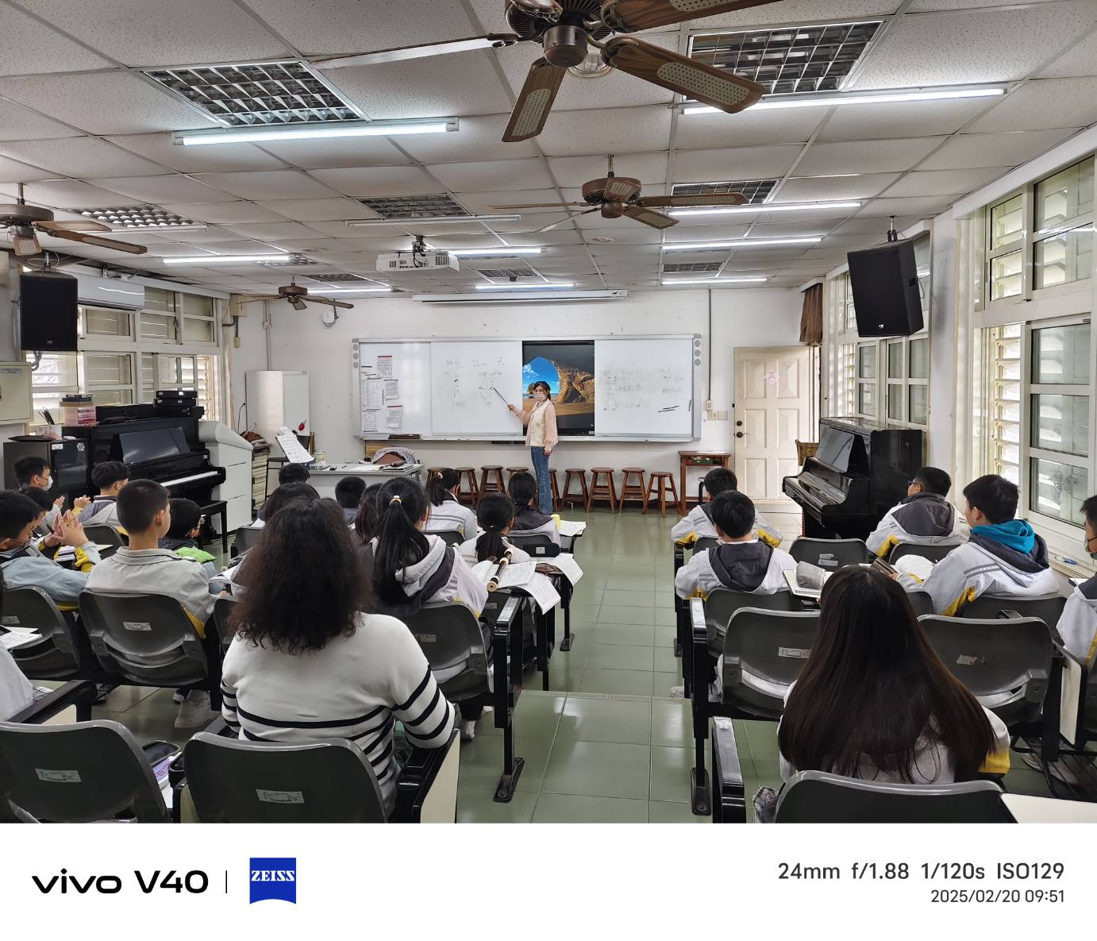 | 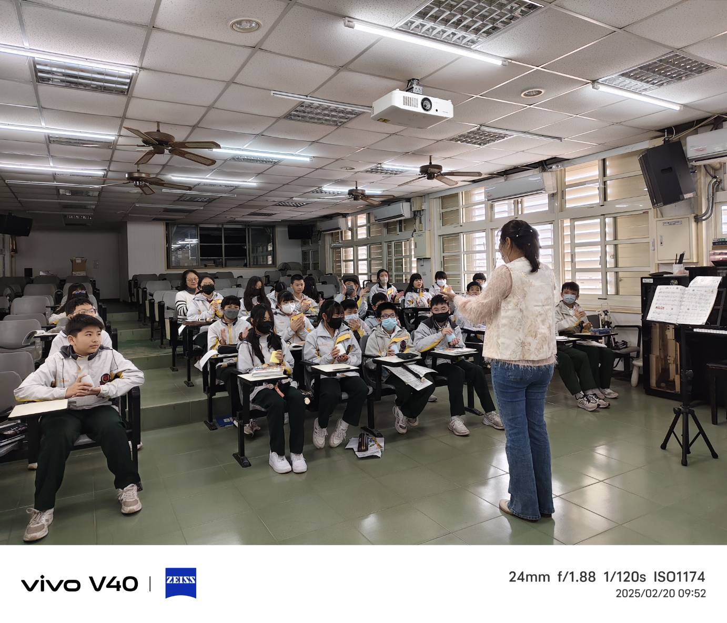
公開授課1 | 公開授課2  觀察後會談

